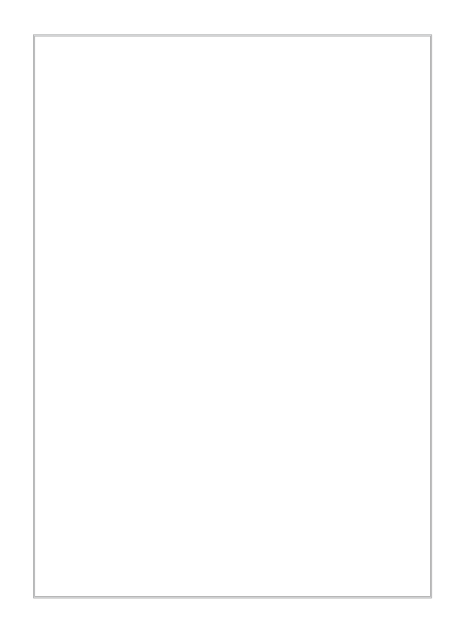

姓名：NESSEN

年龄：24岁

民族：汉族

籍贯：山东

学历：本科

专业：设计

**基 本 信 息**

**联 系 方 式**

*13912345678*

you@hotmail.com

您好！

非常感谢您在百忙之中审阅我的求职信，我毕业以广告艺术设计专业，很荣幸有机会向您呈上这份求职信。为了找到一份更好的工作，更好的发挥自己的才能，实现自己的人生价值，谨向各位领导作自我推荐。

我一直为热爱的工作投入了巨大的热情和精力，工作几年中，不断的对广告基础知识、设计、创意、制作等多方面力求更新。在工作中不断的学习与培养，我对这一领域的相关知识有一定的理解和掌握：会应用Office、WPS等办公软件，熟练操作：Photoshop、CorelDRAW、Illustrator、Pagemaker平面设计软件（并有成功的平面设计作品）。

随着社会的不断发展，只具有专业知识是满足不了时代的需要。故我在业余时间自学了许多相关的知识，不但充实了自己，也培养了自己多方面的技能。在努力做好本质工作的同时，还不断提高综合素质。

我清楚的知道：“千里之行，始于足下”，在激烈的人才市场上，我一切得从零开始，虚心学习，开拓进取，使自己早日成为一个优秀的人才。

此致  
敬礼！

王仙仙

2016年1月1日

简 历 设 计 师

NESSEN

亲爱的某某某：

致 : 某某某先生